女性のライフサイクル

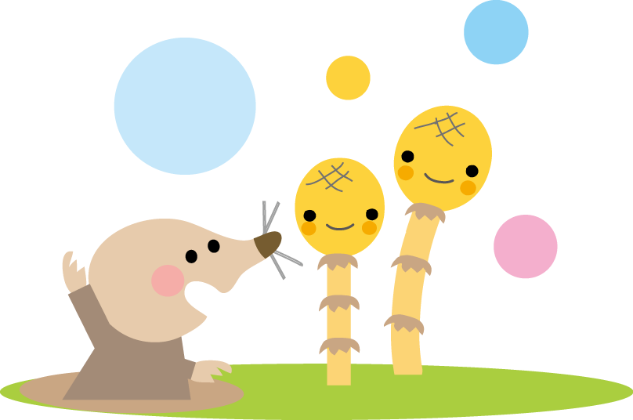
母性保護と言われるもとは、母性看護学にある次代の健全な育成が本来の目的であり、さらにその対象は「産む」という機能を持つ女性です。母性看護学の取り組みは、妊娠・分娩・産褥期にある女性の健康を維持・増進させることでした。
しかし、女性の健康を母性の健康としてのみとらえていいのかという疑問は長らく持ち続けられてきました。そして、社会の中で女性の置かれている現状は未だに厳しいものがあります。

多様な生活経験を持つ女性には、多様な健康感、多様なＱＯＬ(生活の質)の欲求があり、それらが尊重されなければなりません。その尊重とは自己決定権を認めることであり、自己決定を女性に促すことです。
リプロダクティブ・ヘルス/ライツ
人間の生殖システム、その機能と（活動）過程のすべての側面において、単に疾病、障害がないということばかりではなく、身体的・精神的・社会的に完全に良好な状態にあることをさします。したがって、人々が安全で満ち足りた性生活を営むことができ、生殖能力を持ち、子どもを産むか産まないか、いつ産むか、何人産むかを決める自由を持つことを意味します。
- 生物学的側面－女性だけに妊娠・出産の機能が備わっていること
- 社会的・文化的側面－男性優位社会において女性は「弱者」である構造
- 社会制度の側面－女性は子どもを産むことにおいてのみ健康が保障されている制度

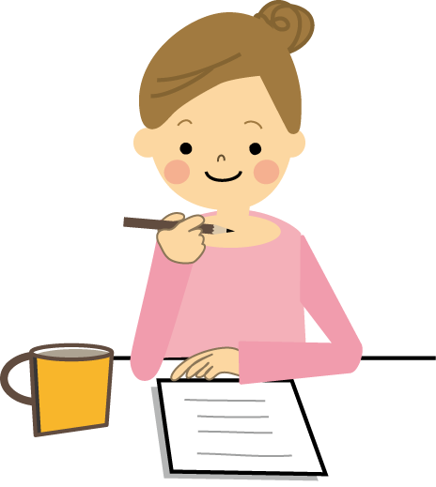
１．女性のライフサイクル
産婦人科学領域の分類では、女性のライフサイクルを卵巣機能を切り口としてその段階を分けています。
- 思春期－初経から始まり卵巣機能が活発になってくる準備時期
- 成熟期－卵巣機能が成熟し、性周期が確立してまさに生殖可能な時期
- 更年期－卵巣機能が衰え始め、閉経を中心として様々な体の変調をきたす時期
- 老年期－卵巣機能が機能しなくなった身体に順応し、新たな身体のトラブルが発生する時期

（１）現代社会における女性のライフサイクル
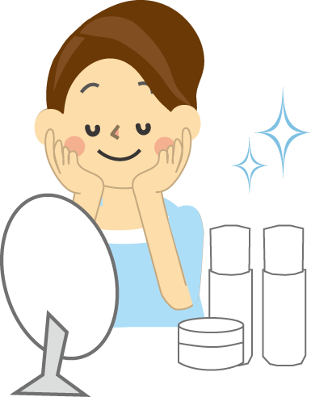
- 専業主婦型－出産を経験し、子育てをめぐってのアイデンティティの葛藤を経験することになります。それは、母親であることのアイデンティティと個人としてのアイデンティティの葛藤です。個人のアイデンティティの形成は難しく、母親としてのアイデンティティを強く求められます。「私」がなくなるといったことへの危機感を抱くことになります。
- 両立型－ＤＥＷＫＳ(共働きで子どもがいるワーキングマザー)－仕事も家事も育児も完璧にこなすスーパーウーマンを幻想していますが、本人は母親としての自分と職業人としての自分との間で葛藤しています。
ＤＩＮＫＳ(夫婦双方に収入があり子どもは持たない形態)－３０歳代後半になり出産可能な最終年齢を迎える頃、母親になりえなかったことに悩み始める人もいます。
- 非婚方－結婚せずにキャリアウーマンを続けつつ、縁があればと思いつつも、それほど結婚には積極的にはなれない人たち。このことは２０歳代、３０歳代の男女の既婚率が減少し、未婚率が上昇していることからもうかがえます。しかし中年期に差し掛かった頃、これでよかったのだろうか、トータルな生き方では両立型にはかなわないと感じ、仕事はあるものの、結婚も子どもも無い人生で本当に良かったのかと考えます。

（２）ライフサイクルの変化
- 初経年齢の低下：1924(大正13)年生まれは15歳であったものが、1971(昭和46)年生まれは12歳となり、約50年間で３歳の年齢低下となっています。
- 晩婚化：1924(大正13)年生まれの平均結婚年齢は23歳であったのに、1971(昭和46)年生まれでは27歳まで上がっています。女性の高学歴も影響しています。
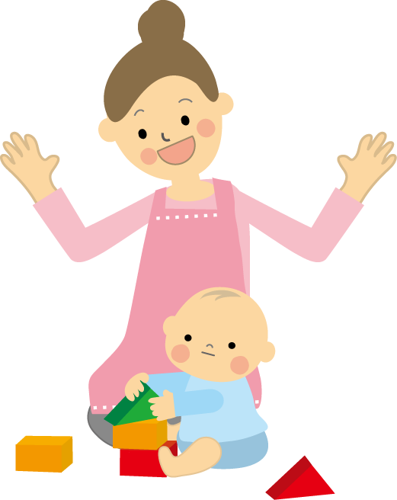
- 少子化・晩産化：1924(大正13)年生まれは末子は第３子で29歳までに産み上げています。しかし、1971(昭和46)年生まれの末子は第２子で30歳で出産しています。
- 出産期間の短縮：トータルの授乳期間も減っています。
- 閉経後の寿命が延びている：1924(大正13)年生まれの平均寿命は74歳、1971(昭和46)年生まれの平均寿命は86歳。50年間で12歳以上延びています。
- 寡婦期間の延長：夫が亡くなってから妻が亡くなるまでの期間が延長しています。1924(大正13)年生まれは７歳、1971(昭和46)年生まれの場合は10歳の差がついています。→女性高齢者の独居世帯の増加、経済的問題に伴う健康問題。

２．更年期障害
原因はホルモンバランスの乱れに伴う身体的・精神的不調です。更年期とは、卵巣の機能が衰え始め、女性ホルモンの分泌が急激に変調する閉経をはさんだ前後10年くらいを言います。

（１）更年期障害の症状
若いときから自分を大事にしている人にとっては、更年期障害は怖くないのです。
更年期の症状には、のぼせ・イライラ・落ち込み・50肩・関節痛・食欲不振・肥満・根気の無さなども含め更年期うつが最近では注目を浴びているようです。しかし、更年期は現代病ではないのです。昔からありましたが、最近市民権を得てきたのです。

（症状として三つの要因があります）
《知覚系》
しびれ・蟻走感（皮膚に虫が這うような感じ）かゆみ・知覚過敏・知覚鈍磨
《精神神経系》
頭痛・めまい・耳鳴り・物忘れ・憂鬱感・判断力、集中力の低下・不眠・不安感・倦怠感
《消化器系》
食欲不振・吐き気・便秘・下痢・腹部膨満
喉のつかえ

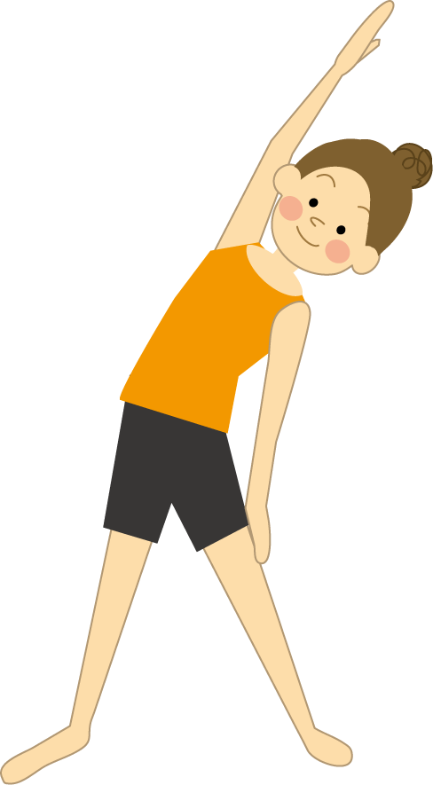
《運動器官系》
肩こり・腰痛・関節痛・背筋痛・筋肉痛
《自律神経系》
のぼせ・ほてり・冷え・動悸息切れ・手足の冷え

《皮膚・分泌系》
皮膚や粘膜の乾燥・湿疹・発汗
ドライアイ・唾液分泌の異常
ドライマウス
《泌尿器・生殖器系》
月経異常・頻尿・残尿感
性器下垂感・性交障害・外陰掻痒感

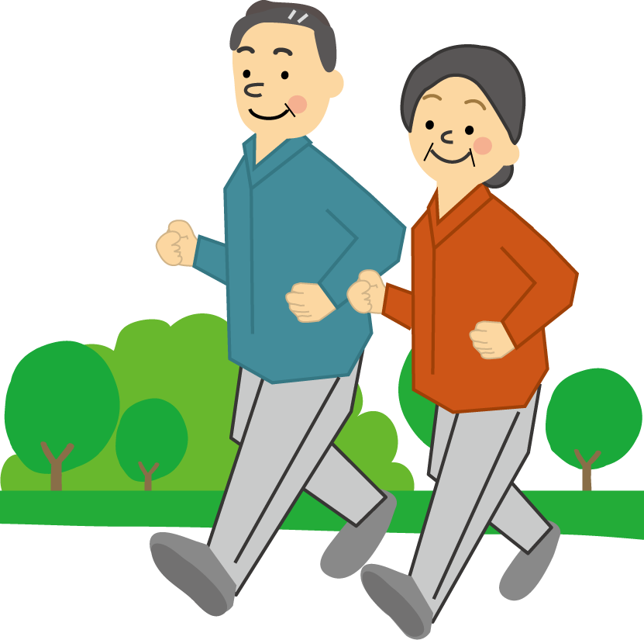
①身体的要因・・・卵巣機能の低下、ホルモンバランスの乱れ
ホルモンバランスを整える
- ホルモンバランスの変化を知る
- ホルモンバランスを活性化する
- 不調の元凶となる毒素を排出
- 代替療法などの取り入れ
- 不安や悩みを外に出してすっきり

１）サイクル－女性特有の不調は女性ホルモンのバランスが乱れることが原因で症状が起こります。その時期がいつなのかを知ることが大切です。月周期では排卵後から次の生理の間、年代的には閉経を迎える５年くらい前からです。ホルモンバランスの乱れる時期を意識し、早めに対応することが症状の悪化を防ぎます。
２）ホルモンバランスを積極的に活性化するのであれば、サプリメントの摂取が有効です。女性ホルモン用のサプリメントを摂取すればホルモンバランスも整い、症状も軽減します。－ローヤルゼリー。鉄分不足にはご用心。
３）人間の自律神経はホルモン、免疫、代謝を調整する働きがあります。しかし、体内に入った毒素を排出することに忙しくなると、本来のホルモン、免疫、代謝の調整の働きが鈍くなり体の不調となります。その毒とは食品添加物や残留農薬、水質大気汚染による有害物質です。－有機栽培、無農薬、無添加食品など、職に対する意識を高めます。
４）アロマセラピー、ハーブ、気功整体、つぼ押し、入浴で肉体的、精神的にリラックスを心がけ、毎日の軽い運動でリフレッシュしましょう。朝起きたら太陽を浴びてゆっくり深呼吸。体内時計をリセットし、新しい一日を始めます。朝の散歩は心身にとてもよいです。頭で考えるよりも身体を軽快に動かすことを意識した生活で大分変わってきます。
５）心の中の声を外に出すことはとても重要なことです。家族や知人に話を聞いてもらうと、気持ちが楽になります。話し相手を作って積極的におしゃべりしましょう。心の問題の解決が見えないときには専門的なカウンセリグも有効です。


②心理的要因
心の状態をとらえる
- 本質的な性格は変えられなくても、不安定になっている心の状態を整えることはできます。心が安定すれば更年期の症状も格段に楽になります。
- まず静かに休むこと。そして、自分の心の声に耳を傾けることが大切です。
１）心の状態を整える
決して無理はしないこと。疲労感や倦怠感で家事や仕事などが辛い時には、思い切って休みましょう。「～をしなければいけない」と言う義務感は、ますます心の負担になり症状を悪化させてしまいます。家族や周囲に協力してもらい、やりたくない時には休むことが一番です。
２）自分の心の声に耳を傾ける

自分の心の中が、今どんな状態にあるかを静かに見つめることが大切です。イライラする、 クヨクヨする、それが何から来ているのかを知れば、心の状態を整えやすくなります。自分を見つめるチャンスと思って向き合います。
更年期を人生の“ターニングポイント”ととらえましょう。

③環境的要因
＊ 無理は禁物。今の状況を改善するためには一つでも いいですから行動に移してみることも大切です。
環境を整える
- 自分で出来ること、周囲に協力してもらうことの2つの区分け
- 自分だけで向き合うには限界があります。1人で頑張り過ぎない。
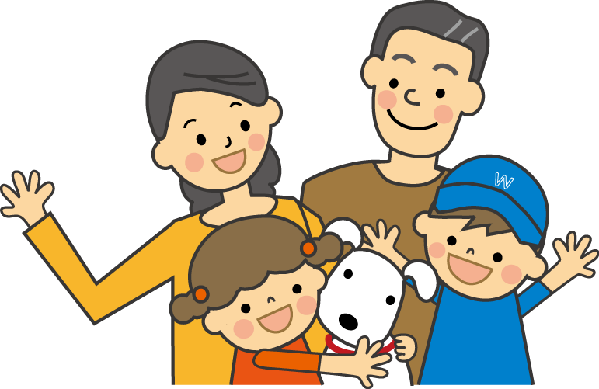
＊ 家族に話す－自分が更年期であり、その症状があるということを家族に話すことは大切です。自分の状態を話して理解と協力をしてもらうようにしましょう。協力してもらいたいことはその人の症状や生活によっても違います。具体的に伝えることが大切です。

３．女性として輝くために
① 全医労の職場は７割から８割が女性の職場です。しかし、慎ましやかです。でも慎ましいと言うことは美徳ではありません。現代は、「たくましく、しなやかに」生きてこそ輝きを放つのです。
② 与えられた仕事を黙ってこなす。余計なことは言わない。たとえ異論があっても黙ってうなづく。嫌な上司にも愛想笑いetc.…でも、溜まったストレスはポイントには交換できません。
③ 泣いても笑っても一度きりの人生ではないですか。それならば女性として楽しく元気に働き続けられることも必要です。
④ 考え方を少し転換。自分中心に考えてみてください(自己中ですね)。今の若者は『自己中』だと言われています。あまりいい時には使われていない言葉かもしれません。でも、基本は『自己中』。
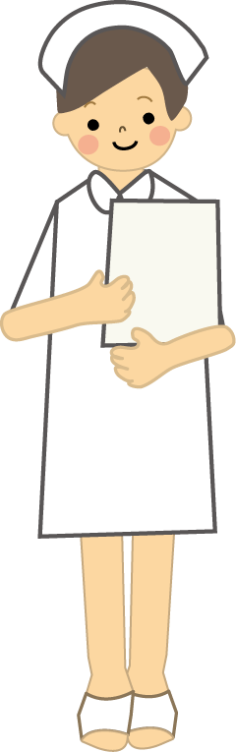
⑤ 看護師は本当にいい人です。就業時間に終わらない仕事も一生懸命します。二交替(16時間)勤務も文句も言わずにこなします。そして、ある日突然、燃え尽きて職場からいなくなります。誰にも言わず。本当にこれがいい人なのでしょうか。
⑥ “ダメなことはダメ”と言える信頼感。私だけが頑張るのは違う。働き続けられる職場を作る事が必要です。“私が幸せでいるためには”“私が満足できることは”“私が働き続けるためには”ここを考えて行かなければ人は他人にやさしくはなれません。
⑦ 『自己中』こそ、人が人にやさしくなれる基本なのです。

美しく・しなやかに・したたかに・たくましく輝きましょう

全日本国立医療労働組合 2011年4月
東京都新宿区四谷4－10－3 TEL:03(3355)0601 FAX:03(3355)4010
E-mail:zeniro@zen-iro.or.jp URL:http://www.zen-iro.or.jp

